臺中市政府建設局
工程管理指導
程序編號：124
程序名稱：橋梁工程用地取得
中華民國105年3月編製
- 目的
為本局自辦或代辦工程橋梁新建或既有橋梁改建或補強工程，於橋台、引道喇叭口或施工便道施工之相關用地取得（不含計畫道路及河川公有地申請）建立標準作業程序。
- 範圍
為本局自辦或代辦工程橋梁新建或既有橋梁改建或補強工程，於橋台、引道喇叭口或施工便道施工之相關用地取得（不含計畫道路及河川公有地申請）。
- 定義
無
- 說明
  - 工程主辦單位於設計廠商完成初步設計之橋台型式後，應召集地主及設計廠商召開用地取得協調會。
  - 針對引道無償取得部分，必須取得土地所有權人同意供不特定民眾通行，並應於上開協調會時簽屬「土地使用權切結書」。
  - 業務單位若於土地所有權人簽署「土地使用權切結書」後，再請設計廠商辦理後續細部設計工作。
  - 針對施工期間因施工需要必須借用私有土地作為施工便道，應要求設計單位編列相關用地租金費用及農作物補償相關費用。
- 流程
5.1土地使用權切結書(124-A)

本文件係依據現行法規、行政指導、解釋函等，與本局相關契約文件範本及規定編製，如依據已變更或個案契約文件有不同約定者，應從其規﹙約﹚定辦理，如屬通案性質者請通知業務單位辦理修正。

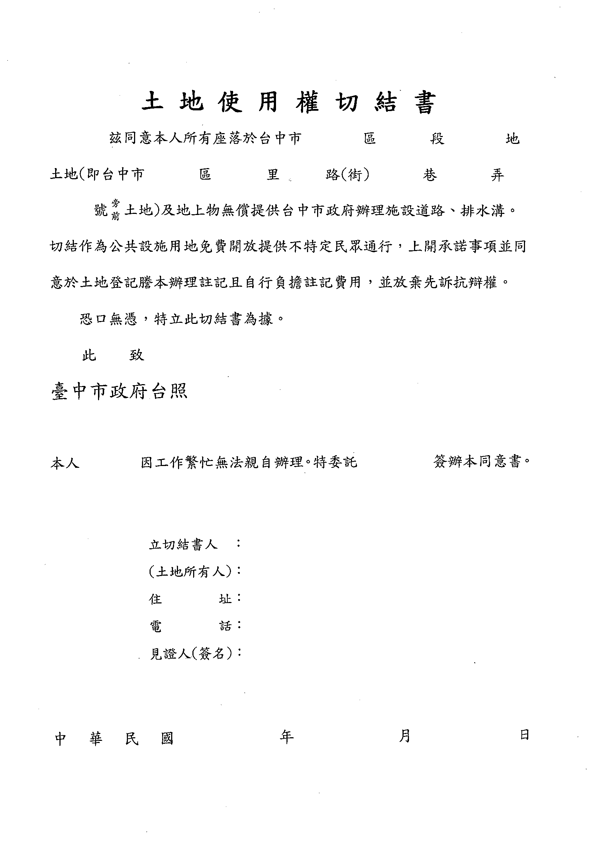
124-A
附註：本切結書應填具一式三份，本局留存二份及地主留存一份

